**EMENDA IMPOSITIVA INDIVIDUAL Nº_________/2023**

AO PROJETO DE LEI N° Nº 49/2023, que Estima a Receita e Fixa a Despesa do Município de Cajazeiras, para o Exercício de 2024 e dá outras providências.

**Súmula:** Indica a aplicação de recursos nos termos do que autoriza o art.124-A da Lei Orgânica Municipal.

O vereador que esta subscreve, tempestivamente, no uso de suas atribuições legais, com fulcro no art. 124-A da Lei Orgânica Municipal, apresenta a Comissão de Finanças e Orçamento para que seja submetida à apreciação do Plenário a seguinte Emenda Impositiva ao Projeto de Lei nº 49/2023.

**Art.1º -** As Emendas Individuais ao Projeto de Lei Orçamentária, serão aprovadas no limite de 1.2% (um inteiro e dois décimos por cento), da receita corrente liquida do último exercício.

**Art. 2º -** Considerando que a Receita Corrente Líquida no exercício financeiro de 2022 foi de **R$ 188.904.855,36**, este valor nos termos do percentual limite constante do art. 1º, perfaz o montante total de **R$ 2.266.860,00** cabendo individualmente a cada vereador o direito de apresentar emenda impositiva no valor de **R$ 151.124,00**

**Art. 3º -** Será destinado ao atendimento na área da saúde recursos financeiros na ordem de **R$ 75.562,00** para aquisições de bens e material de consumo, sendo 25% para Unidade de Saúde do Distrito de Divinópoles, 25% para Unidade de Saúde do Distrito de Serra da Arara, 25% para Unidade de Saúde do Distrito de Catolé dos Gonçalves e 25% para Unidade de Saúde do Bairro Cristo Rei.

**Art.4º -** Será destinado para Construção e Perfuração de poços Artesianos os recursos financeiros na ordem de **R$ 75.562,00,** sendo 16% para perfuração e instalação de um poço artesiano no Sítio Mateus, 16% para perfuração e instalação de um poço artesiano no Sítio Catolé dos Macieis, 34% para instalação de uma Academia de Ginástica na praça, no Distrito de Divinópoles e 34% para instalação de uma acedemia de ginástica na praça, no Distrito de Serra da Arara.

**Art.5º -** Para cobertura dos créditos autorizados nos artigos anteriores, deverão ser canceladas dotações orçamentárias de recursos ordinários livres do mesmo órgão e unidade.

**Art.6º -** Após aprovação, a presente Emenda será publicada no órgão oficial do município, para fins da sua execução orçamentária nos termos da legislação vigente.

Sala do Plenário, 28 de novembro de 2023.

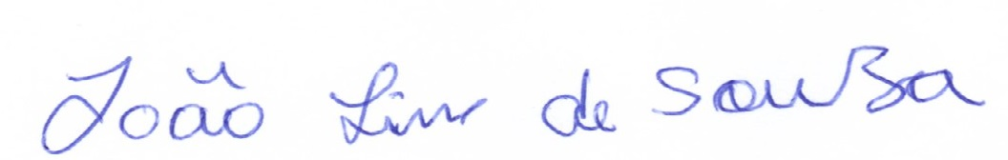

João Lins de Souza

**Vereador da Câmara Municipal de Cajazeiras**